

Gestión documental

Breve descripción:
Las organizaciones deben resguardar la información que resulta de la realización de sus actividades en el día a día. Realizar esta tarea de forma adecuada y óptima requiere de organización, atención intelectual, y técnica por parte de los responsables de esta información. Aquí se estudiarán conceptos y nociones para comprender la importancia que tiene este proceso en la preservación de la documentación.

Febrero 2026
Tabla de contenido
Introducción 3
1. Historia y evolución de los archivos 5
2. Documentos y gestión documental 13
2.1. Documentos 13
2.2. Gestión documental 20
3. Archivos de gestión e instrumentos archivísticos 25
Síntesis 30
Material complementario 31
Glosario 32
Referencias bibliográficas 34

Introducción
Apreciado aprendiz, bienvenido a este componente formativo, donde afianzará los conocimientos relacionados con la gestión archivística, de tal manera que logre conocer su transformación, y reconozca la importancia de este proceso en el funcionamiento normal de las organizaciones.
En el siguiente video conocerá, de forma general, la temática que se estudiará a lo largo del componente formativo:
- Gestión documental-Introducción 
Enlace de reproducción del video
Síntesis del video. Gestión documental-Introducción
Este componente formativo se centra en fortalecer el conocimiento relacionado con la gestión archivística. Aprenderá acerca de la historia y evolución de los archivos, la naturaleza legal de los documentos, las políticas organizativas, los principios archivísticos, los tipos de documentos y sus características. Estas herramientas ayudan a comprender la necesidad de una organización adecuada de la documentación y resaltan la importancia de la gestión de documentos para garantizar una interpretación precisa cuando sea necesario.
Además, aprenderá sobre la evolución de los archivos a lo largo de la historia, comenzando desde civilizaciones antiguas como Mesopotamia y Egipto, pasando por Grecia y Roma, y finalmente llegando a la era moderna. El desarrollo de los archivos se considera crucial para la evolución cultural, social, política y científica de la humanidad, representando la preservación de información y hechos a través de documentos. Hoy en día, los avances tecnológicos han hecho que los archivos sean más funcionales y fácilmente accesibles, facilitando aún más su uso y distribución.
Al desarrollar este componente, los nuevos conceptos le ayudarán a reforzar sus conocimientos previos y contribuirán al aprendizaje. Los archivos son una parte esencial de cualquier empresa y organización, porque sin ellos no hay historia.

Historia y evolución de los archivos
Se hace necesario, iniciar este componente conociendo de dónde proviene la palabra archivo; esta procede del latín archivum, aunque su origen más remoto se encuentra en la lengua griega y puede traducirse como ‘residencia de los magistrados’. El término se utiliza para nombrar al conjunto ordenado de documentos que una sociedad, una institución o una persona, elaboran en el marco de sus actividades y funciones. (Definición. De, 2011, definición de archivo, párr. 1).
Para conocer la importancia de la historia de los archivos en la sociedad se invita a ver el siguiente video:
- Importancia de la historia de los archivos en la sociedad

Enlace de reproducción del video
Síntesis del video: Importancia de la historia de los archivos en la sociedad
La historia de los archivos y documentos se remonta al surgimiento de la escritura, como lo demuestran excavaciones arqueológicas en lugares como Egipto. Los archivos han servido como base para el desarrollo cultural, social, político y científico, reflejando la preservación de documentos y la familiarización con la información.
Hoy en día, gracias a los avances tecnológicos, los archivos son completamente funcionales y de fácil acceso. En el pasado, los archivos contenían diversos documentos, incluyendo actos legales, registros de censo, registros de propiedad, registros militares y documentos privados. Estos documentos se utilizaban como herramientas para el control de la población y la riqueza.
Los archivos desempeñan un papel crucial en la sociedad, apoyando a las organizaciones al promover el conocimiento, preservar la memoria, difundir el patrimonio histórico, proporcionar acceso a los ciudadanos y garantizar la protección de los derechos de propiedad intelectual. La preservación y difusión de los archivos son fundamentales para la reconstrucción de la historia, ya que constituyen una memoria colectiva objetiva.
Un archivo bien estructurado y procesado contribuye al progreso y desarrollo de cualquier sociedad y es vital en diversos ámbitos, incluyendo la educación, la investigación y la protección de los derechos legales, económicos y humanos. En última instancia, los archivos son una herramienta indispensable para que los seres humanos dejen un registro de su conocimiento, pensamientos e historia, garantizando la documentación de las actividades a lo largo del tiempo y la comprensión del pasado, presente y preparación para el futuro.

Historia institucional en el marco de la archivística
Es importante conocer, también, sobre el estudio de la historia institucional; este según Gómez, J. (s.f.), es el análisis histórico de las instituciones que integran la organización administrativa del Estado, desde el origen jurídico que las fundamenta. Se ocupa de comprender a las instituciones políticas en su función administrativa, estructura, evolución histórica y en su proceso de acción o intervención en la sociedad (p. 1).
En ella se resaltan los cambios que han tenido las instituciones a lo largo del tiempo, determinando aspectos trascendentales y necesarios como es el alcance, el cual permite reconocer y construir una recopilación memorial desde sus orígenes legales, antecedentes y desarrollo de funciones, hasta el contenido en donde se detalla la transformación administrativa estructural, resultante de la evolución de esta normativa o rediseño orgánico-funcional de la institución.
Siendo así, la historia institucional enmarca diversos preceptos que sirven de orientación tanto en instituciones públicas como privadas, determinando factores como el entorno, los recursos tecnológicos o financieros, los objetivos, la estructura administrativa, entre otros.
Tomemos como referente las instituciones públicas, estas son las mayores productoras de documentos y archivos; teniendo en cuenta el grado de operaciones desarrolladas a lo largo de su existencia y con base en sus actividades esenciales. Es así como los archivos garantizan que estas instituciones puedan brindar información oportuna a quien lo requiera y dar cumplimiento a la normativa vigente.
Por consiguiente, es entendible que las instituciones deban apelar a su historia, puesto que esta proporciona la evolución resultante a través de los cambios normativos, buscando mantener los archivos en conformidad con la estructura orgánica y respetando el principio de procedencia y orden original.

Naturaleza jurídica nacional e internacional
Al construir la historia institucional se debe tener en cuenta el aspecto legal, revisando las alteraciones o cambios surgidos en la legislación a través de las diferentes estructuras políticas y económicas detallando lo que cada una de ellas le haya aportado.
En las normas archivísticas encontramos gran variedad, entre las más conocidas están las que se relacionan con las normas de gestión documental como las ISAD (G), ISAAR (CPF), ISDF, ISDIAH, DTDs, NEDA, NODAC, NOGADA, ARANOR, y las que dan orientación en descripción archivística como la ISO 15489, ISO 30300, entre otras.
Además de las normas, es importante conocer las leyes que tiene el Estado colombiano para reglamentar lo concerniente a los archivos, desde su creación hasta el acceso y uso de los mensajes de datos, del comercio electrónico y las firmas digitales, para, de esta forma, garantizar el uso correcto y adecuado de los documentos.
La siguiente imagen presenta la distribución gráfica de las normas de gestión documental y descripción archivística:

- Normas de gestión documental y descripción archivística
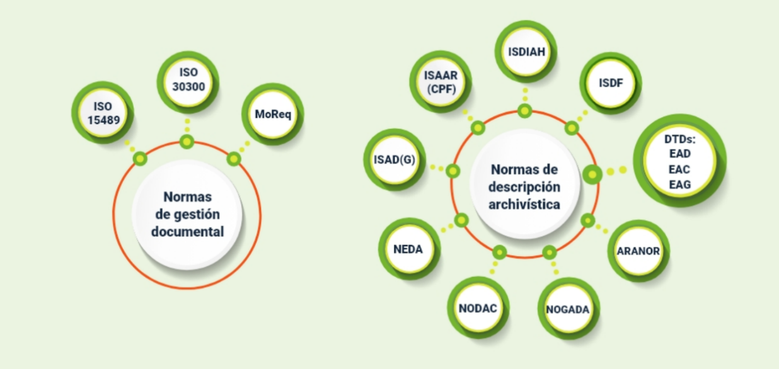
A continuación, conocerá algunas de las normas de gestión documental y descripción archivística:
- ISAAR (CPF): es una norma internacional y tiene como objetivo establecer encabezamientos autorizados para describir las entidades (instituciones, personas y familias) asociadas a la producción y a la gestión de los archivos. Esta norma fue aprobada en el año 2004 en el Congreso Internacional de Archivos (ICA), cuenta con 4 áreas que son: identificación, descripción, relaciones y control, además tiene 2 funciones puntuales: controlar la creación y empleo de los encabezamientos y describir una entidad, familia y/o persona proporcionando toda la información que disponga.
- DTDs (EAD, EAC y EAG): en estas se encuentran tres normas claves en el archivo de documentos y se basan principalmente en que todos los documentos de un mismo tipo posean una estructura común, de modo que se codifiquen usando el mismo conjunto de etiquetas o vocabulario. La primera es la norma de Descripción Archivística Codificada (EAD) usada para la codificación en formato electrónico de descripciones de documentos de archivo, la segunda es la Norma de Contexto Archivístico Codificado (EAC) que permite la codificación en formato XML de los registros de autoridad y la tercera es la Norma de Guía de Archivo Codificada (EAG) que es una herramienta para la redacción de guías de archivo en formato electrónico
- ISO (Organización Internacional de Normalización): nació tras la Segunda Guerra Mundial y es la encargada de promover el desarrollo de normas internacionales de fabricación, comercio y comunicación para todas las ramas industriales. Su función principal es buscar la estandarización de normas de productos y de seguridad para las empresas u organizaciones a nivel internacional.
Igual que las normas, es importante conocer algunas de las leyes reglamentarias del archivo.
Estas leyes son:
- Ley 80 de 1989: por la cual se crea el Archivo General de la Nación y se dictan otras disposiciones.
- Ley 4 de 1993: obligación de las entidades oficiales de entregar y recibir inventariados los documentos de los archivos.
- Ley 44 de 1993: sobre derechos de autor, funcionarios públicos.
- Ley 527 de 1999: por medio de la cual se define y reglamenta el acceso y uso de los mensajes de datos, del comercio electrónico y las firmas digitales, y se establecen las entidades de certificación y se dictan otras disposiciones.
- Ley 594 de 2000: por medio de la cual se dicta la Ley General de Archivos y se dictan otras disposiciones.
- Ley 734 de 2002: Código Disciplinario Único.
Recuerde que estas normas, en su naturaleza, definen y establecen el alcance y uso de los documentos, el método y la duración de la conservación; así como el flujo de documentos históricos que se transferirán a los archivos históricos y los estándares de calidad. Además se deben cumplir los procesos estipulados, y no se puede tomar ninguna decisión sin consultar la normativa vigente.

Estructura orgánico funcional de la empresa
Las instituciones emplean los organigramas como una herramienta visual que les ayuda, de manera gráfica, a delimitar y fijar jerarquías, funciones y responsabilidades. Estos a su vez permiten tener una mejor división del trabajo y un mayor control en la comunicación interna de los colaboradores.
La normativa cambiante obliga a las entidades, en su mayoría estatales, a realizar modificaciones constantes en su estructura orgánica y funcional, mientras que en las entidades privadas, dependen más de sus políticas internas.

Normograma
Las organizaciones deben entregar balances de todas sus actuaciones; por lo tanto, es de su competencia revisar a qué normas obedecen, con el objetivo de dar cumplimiento y, así mismo, estas deben ser socializadas con sus colaboradores. Es por eso que el uso de un ‘normograma’ facilita dicha tarea, porque es una herramienta que permite a las entidades públicas y privadas, delimitar las normas que regulan sus actuaciones, en desarrollo con su objeto misional. (Normograma y gestión documental, Ministerio de justicia y derecho, 2015, p. 3)
Para conocer un ejemplo de normograma lo invitamos a consultar el documento llamado “Normograma y Gestión Documental” que se encuentra en la carpeta de anexos.
El normograma debe incluir la normativa tanto externa como interna (Ministerio de justicia y derecho, 2015).
- Normativa externa: se encuentran las leyes, decretos, acuerdos, circulares, resoluciones, que afectan la gestión de la entidad
- Normativa interna: están los reglamentos, estatutos, manuales y, en general, los actos de interés para la entidad que permiten identificar las competencias, responsabilidades y funciones de las dependencias de la organización.
Es importante tener presente que cada institución puede diseñar su formato, no existe uno genérico para las instituciones, sin embargo, en las organizaciones privadas este va de la mano con las políticas internas en las que debe definir, personalizar y aplicar lo que se considere, además este se debe ajustar a la organización, consultando los requisitos y directrices bajo su respectivo ordenamiento jurídico.

Documentos y gestión documental
Teniendo en cuenta que los documentos representan la prueba que soporta todas aquellas acciones ejecutadas en su labor, y son un medio informativo, el cual debe estar a disposición de quien lo requiera, las organizaciones diseñan constantemente sistemas para la correcta gestión documental, siendo esta el conjunto de actividades técnicas de planificación administrativa y de manejo adecuado de la documentación en cualquier compañía.

Documentos
De acuerdo a la Ley 594 del 2000, reconoce que los documentos son producidos por entidades desde su origen hasta su destino final, institucionalizan las decisiones administrativas y constituyen una herramienta indispensable para la gestión administrativa, económica, política y cultural del Estado y la administración de justicia; son testimonio de los hechos y de las obras; documentan las personas, los derechos y las instituciones.
Es así como podemos concluir que los documentos son toda aquella información creada y recibida de cualquier tipo, sea por una organización o por un individuo en el desarrollo de sus actividades con respecto a sus obligaciones legales, sin importar cuál sea su medio utilizado.
A continuación, conocerá varias clases de documentos usados:
- Documentos textuales: son todos aquellos que se basan en el lenguaje escrito.
- Documentos sonoros: son aquellos que se almacenan en un soporte magnetofónico, o que registre y/o almacene sonido.
- Documentos audiovisuales: son todos aquellos que se basan en imágenes y sonidos, por lo general se almacenan en cintas.
- Documentos fotográficos: se refieren a las fotografías tomadas o evidenciadas sin importar el tipo de técnica utilizada.
Los documentos tienen características tanto externas como internas. A continuación, se conocerán cada una de ellas:
- Externas:
Son aquellas que se observan a simple vista sin necesidad de leer el texto, y se refiere a la distribución del contenido y esquema de presentación:
- Extensión.
- Formato.
- Elementos gráficos.

- Internas
Son aquellas características que se observan al leer un texto, tales como la objetividad y la subjetividad, estas son:
- Lenguaje denotativo.
- Marcas discursivas.
- Coherencia y contextualización.
- Información necesaria.
- Estructura.

Importancia de los documentos
Se puede resaltar que los documentos juegan un papel importante en las organizaciones, ya que estos son la base para la toma de decisiones, y brindan un acceso oportuno a la información.
¿Por qué la documentación es importante?
Es vital la documentación para el control de la calidad y de los procesos, debido a que:
- Facilita un mejor manejo de la información.
- Facilita el acceso y control de documentos.
- Contribuye a una mejor producción documental.
- Permite proporcionar un servicio eficiente.
Los documentos con el pasar de los años nunca pierden validez, pues son un apoyo tangible para la humanidad, debido a que a lo largo del tiempo recogen datos donde reposa la historia, la evolución e información concreta que se han sucedido en el pasado o que está ocurriendo en el ahora. Dicho de otro modo, los documentos preservan intacta la información que es importante y relevante, permiten conocer la evidencia de crecimiento y desarrollo de una situación en el entorno, además son una constancia física y escrita de un acontecimiento importante en el pasado o en el presente.
Es así como un documento cuenta la historia de una empresa desde sus orígenes hasta su trayectoria actual siendo consecuente con los objetivos trazados desde su inicio.
Hoy en día las organizaciones están a la vanguardia de la tecnología, esta es la que le ha restado importancia al manejo de la información en ‘papel’, pues con el pasar de los días los procesos son más eficaces, y con ello la tradición de documentar toda información en grandes bancos de documentos físicos es reemplazada por documentación electrónica almacenada en la nube.
Así mismo, cuando se tiene la información guardada de forma virtual las ventajas que obtienen son grandes pues agilizan procesos referentes a la búsqueda de documentos específicos, ahorro en el espacio físico, accesibilidad a documentos en tiempo real para la persona que lo requiera, poseer un soporte que no se deteriore con el pasar de los años y contribuir a la preservación y restauración de documentos.
Sin embargo, es importante tener en cuenta las buenas prácticas de digitalización de la documentación con el fin de no presentar pérdida de información y tener el acceso a los documentos de acuerdo a la finalidad de cada proceso, así la información no es divulgada o manipulada.
Sin importar que tipo de información se albergue o el medio usado para su almacenamiento, la documentación ha sido parte de la humanidad para recoger por escrito cualquier tipo de acto o hecho, sea jurídico, social, legal, cultural, entre otros. Al tener documentada la información se tiene constancia de lo acontecido, y en caso de alguna auditoría, indagación o desacuerdo este soporte se puede presentar como prueba o factor determinante en la toma de alguna decisión.
Las organizaciones diariamente producen documentos, y la administración debe velar para que este proceso, desde su origen hasta su destino final, se haga de manera correcta, ya que estos documentos representan el activo más importante de la organización, por ello su custodia y conservación merecen una especial atención.
De acuerdo con lo anterior, se puede concluir que los documentos son importantes en las organizaciones porque aportan en su historia, organización, control, fuente de información y toma de decisiones. A continuación, se muestra cada uno de ellos:
- Aspectos donde influyen los documentos
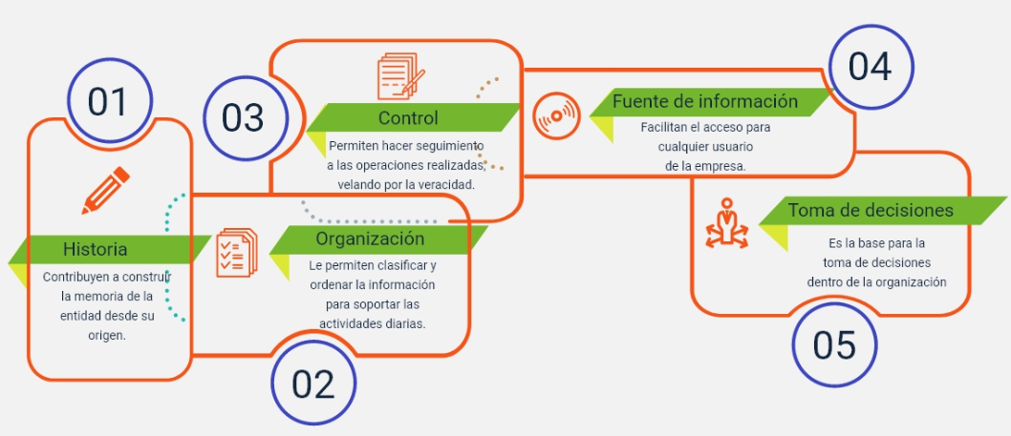

Clasificación de los documentos
Recordemos que los documentos son los escritos, impresos, planos, dibujos, cuadros, mensajes de datos, fotografías, cintas cinematográficas, discos, grabaciones magnetofónicas, videograbaciones, radiografías, talones, contraseñas, cupones, etiquetas, sellos, y en general, todo objeto que tenga carácter representativo o declarativo, así como las inscripciones en lápidas, monumentos, edificios o similares.
Los documentos se clasifican en tres categorías, de acuerdo a su naturaleza, finalidad y funcionalidad. A continuación se dará una breve explicación de ellas
- Su naturaleza: se clasifican en:
- Documento público: es aquel que es otorgado o autorizado por la ley o por un registrador, notario, secretario judicial u otro funcionario.
- Documento privado: es redactado por las partes interesadas, sin necesidad de la intervención de un funcionario que le dé autoridad.

- Su finalidad: se pueden clasificar en:
- Documentos dispositivos: son todas las normas de obligatorio cumplimiento entre las cuales se encuentran: leyes, decretos, ordenanzas, acuerdos y resoluciones.
- Documentos informativos: son aquellos documentos de la función administrativa de una empresa.
- Documentos testimoniales: son usados como prueba o testimonio.

- Su funcionalidad: se pueden clasificar en:
- Documentos específicos: aquellos que soportan las funciones y objetivos de la empresa u organización.
- Documentos comunes: su función es apoyar la gestión empresarial.

Tipología documental
Ahora estudiemos el concepto de tipología documental, el cual se refiere a los diversos formatos y tipos de documentos que selecciona y desarrolla una entidad en particular aplicados en las tareas de producción o recepción de documentos, de esta forma crear una dinámica unificada de todos los servicios y fuentes de archivos.
Esta tipología es central, depende de los caracteres internos y externos que surgen o se determinan en el momento de la creación del documento y teniendo en cuenta la necesidad de un proceso para su creación. En el expediente administrativo se crea y gestionan documentos con características prácticas definidas en su diseño, asimismo revelar y cumplir los requisitos para la realización del trámite. Se debe asignar al expediente un nombre que puede ser arbitrario y regulado por alguna normativa.
En general, se pueden encontrar varios tipos de documentos en diferentes unidades administrativas, y se clasifican de acuerdo con:
- El contenido
- Documentos dispositivos o imperativos.
- Testimoniales o probatorios.
- Informativos o noticiosos.
- Documentos sustantivos.
- Documentos facilitativos.

- La tradición documental
- Original.
- Copia.
- Borrador.
- Minuta.

- El nivel de accesibilidad
- Documentos publicados.
- Documentos de libre acceso.
- Documentos no clasificados con confidencialidad.
- Documentos confidenciales.

- La clase
- Documentos textuales.
- Documentos no textuales.
- Documentos iconográficos.
- Documentos sonoros.
- Documentos audiovisuales.
- Documentos magnéticos.
- Documentos materiales.

- El ente o autor
- Públicos.
- Privados.

Gestión documental
Llegamos así a la gestión documental, procedimiento mediante el cual una entidad resguarda, clasifica y ordena los documentos desde su origen hasta su disposición final, cumpliendo principios que garanticen la fidelidad y conservación de estos.
Cada entidad debe aplicar un sistema de gestión que le garantice realizar un monitoreo constante, evaluando condiciones de almacenamiento, responsables y técnicas adecuadas para su permanencia.
De acuerdo con las pautas otorgadas por el Archivo Central, como ente rector de la política archivística, se aborda el proceso tendiente a lograr una clasificación adecuada de los documentos que faciliten su conservación. Para la adecuada organización de archivos se debe seguir un proceso en donde se establece el vínculo origen que tuvo el documento desde su creación hasta su disposición final, como se presenta a continuación.

Clasificación
Es la identificación de documentos con características similares, teniendo en cuenta la estructura organizacional de la entidad y los trámites adelantados en cada una de sus dependencias; como resultado, se obtienen agrupaciones, de acuerdo con cada campo de trabajo.
Según Godoy, J. & López, M. (2001) en la Cartilla de clasificación documental del Archivo Central, indican que, como proceso archivístico, la clasificación permite la identificación y el agrupamiento sistemático de documentos semejantes con características comunes, teniendo como la base la estructura orgánico - funcional de las instituciones y los trámites administrativos que adelantan las dependencias en el ejercicio de sus funciones. La clasificación debe reflejar la estructura de cada entidad, de tal manera que las agrupaciones documentales resultantes correspondan con las subdivisiones que conforman la institución. (p 7). Dicha clasificación se detalla de la siguiente manera:

- Clasificación de documentos.
Agrupaciones documentales | Estructura orgánica
Fondo documental | Entidad
Secciones documentales | Dependencias mayor jerarquía
Subsecciones documentales | Grupos de trabajo
Nota. Tomada de la Cartilla de clasificación documental (2001).

Ordenación
Son esquemas que muestran la jerarquización y clasificación documental de la organización. Se pueden hacer de manera numérica o alfanumérica, en donde cada dígito representará el nivel jerárquico que tendrá la organización.
Ejemplo:
- Primer dígito: alcaldía.
- Segundo dígito: secretarías.
- Tercer dígito: oficinas dependientes de las secretarías.

Procedimientos técnicos
De acuerdo con lo contemplado en la ISO 15489-2 se relacionan los siguientes:
- Incorporación.
- Registro.
- Clasificación
- Asignación de acceso y seguridad.
- Definición de la disposición.
- Almacenamiento.
- Uso y trazabilidad.
- Disposición.
Para explicar mejor la clasificación documental, se tomará como ejemplo el caso de un municipio en donde el fondo documental hace referencia a todos los documentos originados o recibidos en la administración de este municipio, y tendría el nombre de Fondo Documental Municipal de la ciudad que corresponda.
Las secciones documentales están conformadas por el conjunto de documentos originados o recibidos en cada dependencia de esa administración, para este caso secretarías, y tendría el nombre de Sección Documental de la Secretaría de Gobierno, Agricultura, entre otros.
Las subsecciones estarán conformadas por los documentos producidos o recibidos en los grupos de trabajo de cada dependencia, para este caso, de cada secretaría.

Elementos de protección personal
En la gestión documental es fundamental el proceso de conservación de documentos, así como el equipamiento y lugar de almacenaje de dicha información, además se debe garantizar la accesibilidad y protección del personal responsable de esta.
Se deben identificar factores como tipo de documentos y de formato físico o digital, objetivos que suplen, y todos aquellos que indiquen las características que deben tener el equipamiento y lugar de almacenaje, así como la indumentaria para su manipulación.
Los elementos mínimos de protección personal al manipular la documentación son:
- Uso de overol o bata manga larga preferiblemente ajustable.
- Uso de tapabocas desechable.
- Gorros desechables.
- Guantes desechables.
- Guantes industriales.
- Gafas protectoras.
- Y todos aquellos elementos que garanticen la salud del funcionario encargado de ello.

Archivos de gestión e instrumentos archivísticos
Los instrumentos archivísticos, de acuerdo con el Archivo General de la Nación en el decreto 1080 del 2015, son herramientas de gestión documental que permiten a la entidad, el manejo óptimo de su acervo documental, de acuerdo con los lineamientos establecidos (Capítulo V).
Existen dos principios básicos de archivo:
- El principio de origen o procedencia: determina la clasificación, organización, descripción y distribución, permitiendo identificarlos con anticipación y facilitando su evaluación.
- El ciclo de vida del documento: dando lugar a un diseño integrado de gestión de documentos sin comprometer la configuración de la red, los archivos servirán como residencias sucesivas para los documentos según su antigüedad.

Las razones más comunes que pueden desperdiciar este principio inicial son:
- Ignorancia o desconocimiento de las partes (los empleados de cada oficina).
- No tener instrucciones para usar procedimientos.
- Desconocimiento del manejo físico de los documentos porque el propio trámite o la administración dictan el arreglo correspondiente.
- Deshabilite de las acciones, no permitir el seguimiento rápido de registros y el no especifique si una acción está en curso o en qué etapa se encuentra.
- Los métodos incorrectos para ubicar documentos que dieron como resultado secuencias que no reflejan las operaciones existentes.
- Agrupación por tipo de documento: pedido, correo recibido, correo enviado, factura, certificado.
- El proceso de producción y distribución de documentos incorrectos como documentos duplicados o mala gestión en el envío de copias.
- Desenfoque de la diferencia entre antecedentes y documentos de respaldo.

Por ello, el mejor método organizativo que se puede aplicar en el archivo es recrear y respetar el orden original en el que los documentos estuvieron o debieron estar en manos de sus creadores. Después de completar los pasos de identificación se pueden clasificar los documentos.

Elementos del archivo
Tenga presente que al desarrollar la creación del archivo, es necesario registrar los datos necesarios para que el sistema pueda determinar la ubicación del archivo y controlar sus registros lógicos.
Y las partes que lo conforman son:
- Archivadores de anillas: permiten guardar documentos de forma vertical protegiéndolos y dándoles una clasificación, pueden ser de material plástico o cartón.
- Carpetas: son usadas para guardar los documentos y pueden ser de tamaño carta u oficio.
- Carpetas colgantes: son puestas dentro de los muebles archivadores con guías dentro.
- Subcarpetas: se utilizan dentro de las carpetas de archivo separando los documentos, son de cartulina y tienen un color diferente para una mejor organización.
- Guías para archivo: son tarjetas indicadoras hechas de cartón puestas en la parte superior de la carpeta, evidenciando el título o nombre del asunto del documento o el número.

Importancia de los archivos
Podemos así concluir que los documentos son importantes para cualquier aspecto de la vida ya que facilitan los procesos educativos, de investigación y garantizan la protección de los derechos. Los archivos son una parte esencial de cualquier negocio, empresa u organización porque sin ellos no hay historia, sin embargo, muchos se olvidan de la importancia que tiene el capturar, organizar y simplificar los documentos y archivos, ignorando las necesidades que tienen todas las operaciones dentro de la organización. En consecuencia de lo anterior, la Declaración Universal sobre los Archivos promueve la preservación y accesibilidad universal del patrimonio documental, debido a que los archivos protegen los derechos, fortalecen la memoria colectiva, sostienen los gobiernos y promueven los procesos transparentes.
El Archivo General de la Nación de acuerdo a lo establecido por el artículo 5 del Acuerdo No. 09 del año 2012, tiene como objetivos:
- Velar: velar por la preservación del patrimonio documental de la Nación y facilitar el acceso a dicho patrimonio por parte de la ciudadanía en general.
- Custodiar: custodiar, conservar, recuperar y difundir el patrimonio documental de la Nación.
- Coordinar: coordinar las instituciones que integran el Sistema Nacional de Archivos para que sean factores de desarrollo Cultural y material del país, en armonía con el Plan Nacional Económico y Social adoptado por el Estado, así como también promover el establecimiento de adecuados servicios de referencia archivística de las instituciones que integran el Sistema Nacional de Archivos.
- Asegurar: asegurar el funcionamiento articulado del Sistema Nacional de Archivos.
- Promover: promover y desarrollar acciones para establecer una cultura integradora de la archivística, la gestión documental y la gestión de la información útil y oportuna para la toma de decisiones y gestión eficiente de la administración.
- Diseñar: diseñar y vigilar la implantación del programa de gestión documental articulado con los sistemas de información en la administración pública.

Instrumentos archivísticos
De acuerdo con los lineamientos establecidos por el Archivo General de la Nación, los instrumentos archivísticos son herramientas de gestión documental que permiten a la organización el manejo óptimo de su acervo documental.
Adicionalmente, se encuentran las tablas de retención documental que son documentos construidos a partir de las funciones y de la estructura orgánica de cada entidad, son diseñadas a partir de las funciones de cada dependencia y relacionan los diferentes trámites que tiene cada una. En las entidades públicas estas tablas deben ser expuestas en sus sitios oficiales.
De acuerdo con la Ley general de archivos en el artículo 24. Obligatoriedad de las tablas de retención, establece que será obligatorio para las entidades del Estado elaborar y adoptar las respectivas tablas de retención documental. Para ampliar la información, se invita a leer el Acuerdo 39 del 2002, por el cual se regula el procedimiento para la elaboración y aplicación de las tablas de retención documental en desarrollo del artículo 24 de la Ley 594 del 2000.

Conservación documental
La protección de los materiales contenidos en archivos y bibliotecas requiere de la definición de estrategias y técnicas específicas basadas tanto en medidas preventivas como correctivas, con el fin de asegurar la integridad de los documentos y la garantía de su funcionalidad. Las medidas de conservación de documentos comprenden tanto a los impresos como a los digitales, esta acción pretende prolongar la posibilidad de utilización de los documentos en buenas condiciones durante el mayor tiempo posible.
Recuerde explorar los demás recursos que se encuentran disponibles en este componente formativo; para ello, diríjase al menú principal, donde encontrará la síntesis, una actividad didáctica para reforzar los conceptos estudiados, material complementario, entre otros.

Síntesis
A continuación, se presenta una síntesis de la temática estudiada en el componente formativo:
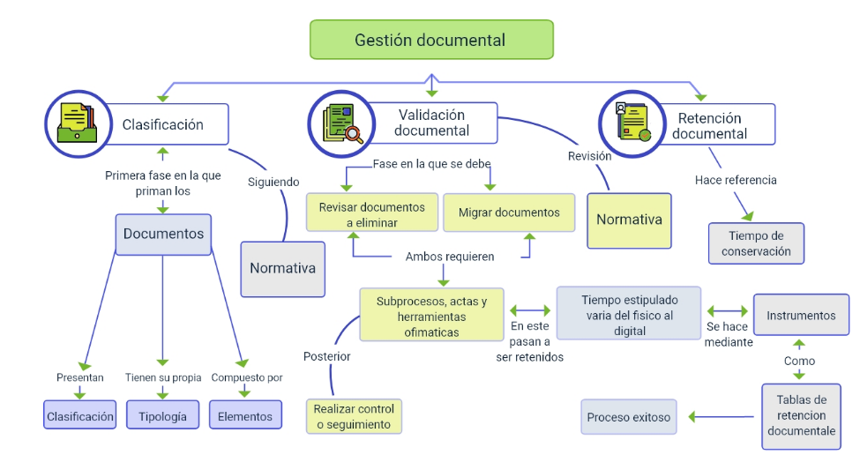

Material complementario
Tema | Referencia | Tipo de material | Enlace del recurso
Historia y evolución de los archivos | Flórez, J. (2011). Guía metodológica para la investigación de historias institucionales. | PDF | https://archivobogota.secretariageneral.gov.co/sites/default/files/documentos_secretaria_general/GuiaMetodol%C3%B3gica.pdf
Historia y evolución de los archivos | Departamento administrativo de la función pública. (2015). Guía para la organización de archivos de gestión y transferencias documentales. | PDF | https://www1.funcionpublica.gov.co/documents/34645357/34703150/guia-organizacion-archivos-gestion-transferencias-documentales.pdf
Documentos | Ley 594 de 2000. Por medio de la cual se dicta la Ley General de Archivos y se dictan otras disposiciones. Julio 14 de 2000. DO. No. 44.093 | Ley | http://www.secretariasenado.gov.co/senado/basedoc/ley_0594_2000.html
Clasificación documental | Godoy, J., & López, M. (2001). Cartilla de clasificación Documental. Archivo General de la Nación. | PDF | https://www.archivogeneral.gov.co/caja_de_herramientas/docs/5.%20organizacion/MANUALES/CLASIFICACION%20DOCUMENTAL.pdf

Glosario
Archivo: conjunto de documentos, sea cual fuere su fecha, forma y soporte material, acumulados en un proceso natural por una persona o entidad pública o privada en el transcurso de su gestión.
Conservación documental: comprende las estrategias y técnicas específicas para la protección de los materiales de archivo.
Fondo documental: conjunto de documentos producidos por una persona natural o jurídica en desarrollo de sus funciones o actividades.
Gestión documental: conjunto de actividades administrativas y técnicas, tendientes a la planificación, manejo y organización de la documentación producida y recibida por las entidades.
Instrumentos archivísticos: son herramientas de gestión documental que permiten a la entidad el manejo óptimo de su acervo documental de acuerdo con los lineamientos establecidos.
Organización documental: conjunto de actividades técnicas y administrativas cuya finalidad es la agrupación documental relacionada en forma jerárquica con criterios orgánicos o funcionales.
Proceso: conjunto de actividades mutuamente relacionadas, o que interactúan para generar valor, mediante la transformación de elementos de entrada en resultados.
Serie documental: es el conjunto de unidades documentales de estructura y contenido homogéneos, producidos de un mismo órgano o sujeto productor como consecuencia del ejercicio de sus funciones específicas.
Tabla de retención documental: listado de series documentales con sus correspondientes tipos, en donde se les establece el tiempo de permanencia en cada una de las fases del ciclo vital del documento.
Tipología documental: se refiere a los diversos formatos y tipos de documentos que selecciona y desarrolla una entidad en particular aplicados en las tareas de producción o recepción de documentos.

Referencias bibliográficas
- Alonso, J., García, M., & Lloveras, M. (s.f.). La norma ISO 15489: Un marco sistemático de buenas prácticas de gestión documental en las organizaciones. http://eprints.rclis.org/12263/1/Alonso_Garcia_Lloveras_-_La_norma_ISO_15489.pdf
- Archivo General de la Nación. Colombia. (2012). Objetivos. Archivo General de la Nación. https://www.archivogeneral.gov.co/Conozcanos/objetivos
- Comité Técnico de Normalización número 50. (s.f.). Información y documentación. Gestión de documentos. Informe técnico ISO/TR 15489-1. Universidad de Málaga. https://www.uma.es/media/tinyimages/file/ISO_15489.2.pdf
- Decreto 1080 de 2015. [Ministerio de Cultura]. Por medio del cual se expide el Decreto Único Reglamentario del Sector Cultura. Mayo 26 de 2015.
- Definición. DE. (2011). Definición de archivo. https://definicion.de/archivo/
- Godoy, J., & López, M. (2001). Cartilla de clasificación Documental. Archivo General de la Nación. https://www.archivogeneral.gov.co/caja_de_herramientas/docs/5.%20organizacion/MANUALES/CLASIFICACION%20DOCUMENTAL.pdf
- Ley 594 de 2000. Por medio de la cual se dicta la Ley General de Archivos y se dictan otras disposiciones. Julio 14 de 2000. DO. No. 44.093
- Ministerio de justicia y derecho. (2015). Normograma y gestión documental. https://www.minjusticia.gov.co/programas-co/SIG/Informes/Memoria%20-%20Normograma%20y%20documental.pdf
- Parra, G. (2017). La gestión documental en las universidades públicas de Bogotá D.C.: Aplicación Normatividad. Información archivística Rio de Janeiro. https://brapci.inf.br/index.php/res/download/54475

